Puebla, México, 05, mayo, 2021.

Dr. Nemer Eduardo Narchi

Director Editorial de la Revista Relaciones Estudios de Historia y Sociedad

Colegio de Michoacán A.C.

Presente

Por medio del presente documento, los que suscriben**, Erik Tapia Mejía, Josset Sánchez Olarte** en calidad de auto(res) exclusivo(s) del artículo**: Influencia de factores migratorios en la intención emprendedora en migrantes retornados (Influence of migratory factors on the entrepreneurial intention of returned migrants)** postulamos este trabajo para evaluación y posible publicación a la revista Relaciones Estudios de Historia y Sociedad, editada por el Colegio de Michoacán A.C.. Asimismo, declaramos bajo protesta, de decir verdad, que este trabajo:

1. Es original.
2. Es inédito, por lo cual no ha sido postulado de forma simultánea a otras revistas.
3. No ha sido difundido en otro medio o plataforma. En caso de que resultados parciales de esta investigación hayan sido difundidos previamente en otros medio y/o plataforma, a continuación indicamos los vínculos electrónicos en los que se pueden consultar éstos, señalando expresamente que los resultados finales son los que están dentro de esta contribución postulada y no se han difundido:

* [N/A],

1. Para la elaboración del trabajo aquí presentado, se consideraron prácticas éticas de investigación para la formulación de hipótesis, recuperación documental, obtención de resultados y demás procesos vinculados con la elaboración final del documento.
2. Que las imágenes, gráficos y tablas dentro del documento son de nuestra autoría y en caso de que sean de otros trabajos, contamos con los derechos patrimoniales para su reutilización.
3. La información recuperada de trabajos previos dentro del texto, fueron debidamente citados mediante citas textuales y paráfrasis. Por lo que en caso de que se presentará alguna impugnación, demanda o reclamación sobre la autoría del presente documento, asumimos la responsabilidad legal y económica de ésta y, al mismo tiempo, excluimos de cualquier responsabilidad legal y económica a el Colegio de Michoacán A.C. y al equipo editorial de la Relaciones Estudios de Historia y Sociedad.
4. Todos los autores participaron de forma activa en el proceso de elaboración del documento y la forma en que cada uno colaboró se señala expresamente al final de este documento.
5. Aceptamos que nuestro documento acreditará una revisión editorial y, en caso de que no cuente con los requerimientos señalados en las “Directrices para Autores” y los “Requisitos para la postulación de originales”, nuestra contribución será rechazada de forma automática.
6. Estamos de acuerdo en que nuestro trabajo pasará por una herramienta antiplagio aprobada por el Consejo Editorial de Relaciones Estudios de Historia y Sociedad y, en caso de que se encuentre de duplicidad de contenido no referido, será rechazado automáticamente.
7. Reconocemos que para que nuestra contribución sea publicada, posterior a la aprobación de la revisión editorial y de la acreditación de la herramienta antiplagio, pasará por el sistema de revisión por pares doble ciego, acatando el resultado de los dictámenes y, como consecuencia, realizaremos los cambios solicitados por los árbitros en el periodo indicado en las Políticas Editoriales de Relaciones Estudios de Historia y Sociedad. Asimismo, en caso de que los cambios requeridos no sean posibles, lo justificaremos con argumentos teóricos, metodológicos y empíricos.
8. Conocemos la política de Acceso Abierto de Relaciones Estudios de Historia y Sociedad y, en caso de que nuestro artículo sea aprobado para su publicación, aceptaremos que éste sea difundido bajo la licencia Creative Commons 4.0 [Atribución-No Comercial (CC BY-NC 4.0 Internacional)](https://creativecommons.org/licenses/by/4.0/), que permite a terceros copiar y redistribuir el contenido en cualquier formato, así como reutilizar la información de Relaciones Estudios de Historia y Sociedad, siempre que se reconozca la autoría de la información y se indique de forma explícita que ésta fue publicada por primera vez en Relaciones Estudios de Historia y Sociedad.
9. En caso de que sea aprobado nuestro artículo, respetamos la fecha designada por el Consejo Editorial para la publicación del texto.

Para constancia de lo anteriormente expuesto, se firma esta declaración a los _05_ días, del mes de __mayo__, del año__2021__, en la ciudad de _Puebla, México.

A T E N T A M E N T E

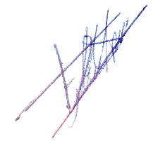

________________________________

**Erik Tapia Mejía AUTOR 1 / AUTOR DE CORRESPONDENCIA**

ORCID ID: https://orcid.org/0000-0002-1238-1168

Institución de adscripción: Instituto de Educación Digital del Estado de Puebla, México

Dirección postal: Guadalupe Victoria Norte 110, Col Centro, 74000 San Martín Texmelucan de Labastida, Pue, México.

Teléfono: 2223482677

Correo electrónico: erik.tapia.mejia@iedep.edu.mx

Grado de Colaboración: alta

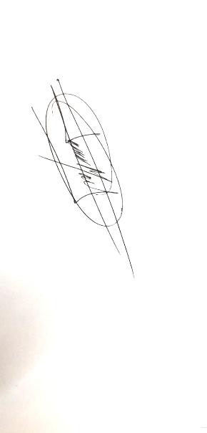

________________________________

**Josset Sánchez Olarte AUTOR 2**

ORCID ID: https://orcid.org/0000-0003-4469-2726

Institución de adscripción: Instituto de Educación Digital del Estado de Puebla, México

Dirección postal: Guadalupe Victoria Norte 110, Col Centro, 74000 San Martín Texmelucan de Labastida, Pue, México.

Teléfono: 248 125 0518

Correo electrónico: josset15@hotmail.com

Grado de Colaboración: alta

Nota: TODOS los autores deben firmar de la presente carta y otorgar sus datos.